GYMNÁZIUM  a STŘEDNÍ PRŮMYSLOVÁ ŠKOLA ELEKTROTECHNIKY  A INFORMATIKY  FRENŠTÁT p. R. | Jméno: Vojtěch Solanský |  |  | Podpis:
Název měření:  LabVIEW – analýza signálů |  |  |  | Třída: T4A Skupina: 3
 |  |  |  | Číslo měření: 9
Zkoušené předměty:  Virtuální přístroje v prostředí LabVIEW |  |  |  | Změřeno dne: 16. 12. 2025  Známka:
 |  |  |  | Vyučující: Ing. Vladimír Kokeš
Funkce při měření: Zapojující, Měřič |  | Spoluměřící: -
Schémata:

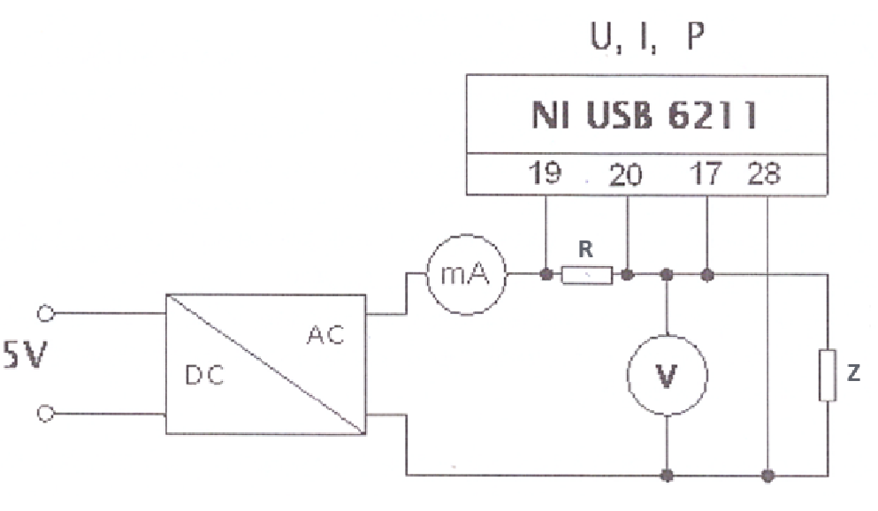
R = 10 Ω
Z = 270 Ω + 4,7 µF (v sérii)
Poznámky učitele: |  |  | Známka:  Datum:

ÚKOL MĚŘENÍ:
- Pomocí LabVIEW sestavte aplikaci pro měření činného výkonu na komplexní zátěži (sériové spojení R = 270Ω a C = 4,7 µF)
- Přední panel bude obsahovat alespoň číslicové měřiče efektivní hodnoty napětí a proud, měřič činného výkonu, dále graf průběhů okamžitých hodnot napětí a proudu.
- Vytiskněte blokový diagram vytvořeného programu.
- Ověřte přesnost měření virtuálních přístrojů pomocí skutečných dostatečně přesných měřících přístrojů, výkon na komplexní zátěži určete výpočtem (P = RI²).

POUŽITÉ PŘÍSTROJE:

 | Název, typ | Výrobní číslo | Doplňující údaj
 | Stavebnice Didactic s příslušenstvím
 | PC s příslušenstvím
 | Převodník, NI USB-6211 | 161343E | 16 bit
 | LabVIEW |  | Verze 2015
V | Digital Multimeter, GDM-8145 | D190645
A | APPA 503 | 78000235

POSTUP MĚŘENÍ:
Podle schématu sestrojíme elektrický obvod. Zátěž simuluje RC článek zapojený v sérii. Pro čtení a zpracování hodnot využijeme software LabVIEW. Po otevření této aplikace otevřeme prázdné VI. Projekt se inicializuje a otevřou se nám dva panely (Front Panel a Block Diagram). Ve Front panelu vybereme z palety Controls kategorii express a následně podkategorii GraphIndicators a z ní zvolíme blok WaweformGraph. Po kliknutí na blok se automaticky přidá do Front panelu. Dále přidáme tři číslicové indikátory, a to z kategorie Express a podkategorie NumericIndicators. Tyto indikátory budou sloužit pro zobrazení napětí, proudu a činného odporu a tak si je rovněž pojmenujeme.
V druhém panelu, Block Diagram, naprogramujeme logiku měření. Pro snadnější hledání komponent vždy klikneme pravým tlačítkem myši do prázdna aplikace, tím se otevře paletu Functions a pomocí ikony lupy v pravém horním rohu palety najdeme chtěnou komponentu. Tuto techniku vyhledávání komponent budu využívat při celém postupu měření. První komponentou bude DAQ Assistant. Vložíme ho do diagramu a zobrazí se nám jeho konfigurace. Zvolíme Acquire Signals, zvolíme Analog Input a dále Voltage. Nasledně pro čtení napětí vybereme kanál, a to ai1, jehož výstupu se nachází na 17. a 28. pinu převodníku. Dále musíme nastavit RSE v sekci Terminal Configuration. Pro kontrolu pinů zvolíme ConnectionDiagram a vizuálně zkontrolujeme, zda vše sedí. Dále upravíme hodnoty v sekci Timing Settings, kde počet vzorků za určitou dobu bude 100 a frekvence 1000 Hz (mělo by být nastaveno jako výchozí).
Pro čtení proudu zvolíme ikonu + v horní části diagramu. Zvolíme možnost current a vybereme kanál ai2. Do kolonky Shunt External zapíšeme 10, což je hodnota rezistoru R. Místo možnosti RSE zvolíme možnost Differential, jelikož měříme velikost úbytku napětí na rezistoru, z kterého si software automaticky vypočítá výslednou hodnotu proudu. Timing Settings budou stejné jak u čtení napětí.
Vložíme komponentu Split Signals, pomocí kurzoru roztáhnu, aby měla dva výstupy, a připojím do ni datový výstup DAQ Assistanta. První (horní) signál z Split Signals komponenty je napětí, druhý proud. Jedná se o jejích okamžité napětí při AC signálu. Jejich efektivní hodnotu získáme pomocí komponenty Amlitude and Level Measurments. V konfiguraci vybereme volbu (RMS). Na vstup bloku přivedu napětí a výstup bloku přivedu na odpovídající numerický indikátor pro napětí. Obdobně realizujeme pro proud.
Pro zobrazení výkonu postupujeme následovně. Využijeme komponentu Multiply, do které přivedeme okamžité hodnoty napětí a proudu. Výstupní součin navedeme do bloku Amplitude and Level Measurements, u které zvolíme možnost Mean (DC). Výstup přivedeme na odpovídající numerický indikátor pro výkon.
Pro grafické zobrazení hodnot nám poslouží již extistující Waveform Graph, do které pomocí komponety Merge Signals přivedeme napětí, proud a výkon vynásobené 100 pro upravení měřítka grafu. Komponenta pro numerickou konstantu se jmenuje Numeric Constant
Aby program běžel neustále, zvolíme komponentu WhileLoop se symbolem stop tlačítka a tažením přes celý blokový diagram uzavřu logiku programu do smyčky. Smyčku doplníme o časování, a to pomocí komponenty WaitUntilNextmsMultiple, kterou vložíme do smyčky a přivedeme do ní konstantu 1000.
Na generátoru signálu nastavíme harmonický průběh o kmitočtu 50 Hz s amplitudou 2, 4 a 8 V. Vyplníme tabulku a Ověříme pomocí relativní chyby přesnost měření.

TABULKA NAMĚŘENÝCH A VYPOČTENÝCH HODNOT:
Napětí generá-toru [V] | Virtuální přístroje |  |  | Skutečné přístroje |  |  | Relativní chyby
Napětí generá-toru [V] | U_{V} [V] | I_{V} [mA] | P_{V} [mW] | U_{S} [V] | I_{S} [mA] | P_{S} [mW] | ẟ_{U} [%] | ẟ_{I} [%] | ẟ_{P} [%]
2 | 1,395 | 1,832 | 0,9 | 1,393 | 1,816 | 0,89 | 0,14 | 0,88 | 1,12
4 | 2,787 | 3,660 | 3,6 | 2,782 | 3,633 | 3,56 | 0,18 | 0,74 | 1,1
8 | 5,570 | 7,320 | 14,4 | 5,563 | 7,275 | 14,29 | 0,13 | 0,62 | 0,77

PŘÍKLAD VÝPOČTU:
Výpočet skutečného výkonu
$$P_{S }\text{=} I_{S}^{2}⋅R [W] R \text{=} \text{270 Ω}$$
$$P_{S} \text{=} {(1,816·{10}^{-3})}^{2}⋅270$$
$$P_{S} \text{=} 0,89·{10}^{-3} W$$

Výpočty relativních chyb
Napětí:
$$δ_{U} \text{=} \frac{U_{V}-U_{S}}{U_{S}}·100 [\%] δ_{U }\text{=} \frac{1,395·{10}^{-3}-1,393·{10}^{-3}}{1,393·{10}^{-3}}·100 \\ { δ}_{U} \text{=}\text{ 0,}\text{14}\text{ \%}$$
Proud:
$$δ_{I} \text{=} \frac{I_{V}-I_{S}}{I_{S}}·100 [\%] δ_{I} \text{=} \frac{1,832·{10}^{-3}-1,816·{10}^{-3}}{1,816·{10}^{-3}}·100 \\ { δ}_{I} \text{=}\text{ 0,}\text{88}\text{ \%}$$
Výkon:
$$δ_{P}\text{=}\frac{P_{V}-P_{S}}{P_{S}}·100 [\%] δ_{P} \text{=} \frac{0,9·{10}^{-3}-0,89·{10}^{-3}}{0,89·{10}^{-3}}·100 \\ { δ}_{P} \text{=} \text{1,12}\text{ \%}$$

ZHODNOCENÍ:

Měření činného výkonu na komplexní zátěži proběhlo v souladu s očekáváním. Pomocí vytvořené aplikace v prostředí LabVIEW jsem změřil efektivní hodnoty napětí a proudu a stanovil činný výkon na sériově zapojeném RC článku při kmitočtu 50 Hz a amplitudách 2 V, 4 V a 8 V. Naměřené průběhy okamžitých hodnot napětí a proudu odpovídaly harmonickému signálu.
Hodnoty získané virtuálními přístroji byly porovnány s hodnotami naměřenými skutečnými měřicími přístroji. Při napětí generátoru 2 V byla relativní chyba napětí 0,14 %, proudu 0,88 % a výkonu 1,12 %. Při napětí 4 V dosahovala relativní chyba napětí 0,18 %, proudu 0,74 % a výkonu 1,10 %. Při napětí 8 V byla relativní chyba napětí 0,13 %, proudu 0,62 % a výkonu 0,77 %. Všechny zjištěné chyby nepřesáhly hodnotu 1,12 %, což lze považovat za velmi dobrý výsledek.
Vypočtený výkon se ve všech měřených případech velmi dobře shodoval s výkonem určeným přímo z měření v aplikaci LabVIEW. Pro napětí 2 V byl výkon stanoven na 0,89 mW, pro 4 V na 3,56 mW a pro 8 V na 14,29 mW. Tím byla ověřena správná funkce měřicí aplikace i zvoleného postupu výpočtu. Grafické zobrazení signálů pomocí Waveform Graph umožnilo přehlednou kontrolu průběhů měřených veličin.
Na základě naměřených a vypočtených hodnot lze konstatovat, že měření potvrdilo dostatečnou přesnost virtuálních měřicích přístrojů a správnou funkci vytvořeného programu. Stanovený postup měření je vhodný pro analýzu střídavých signálů a výkonových poměrů na komplexních zátěžích.

